数据库
一、数据库需求与ER建模
前言
在数据库建设过程中，哪一步最重要？绝大多数资料会告诉你，是需求分析阶段。这一步的好坏甚至直接决定数据库项目的成败。
需求分析阶段，也被称为ER建模(entity-relationship modeling)阶段，也常被称为需求可视化，概念建模等。这一阶段数据库系统开发人员将需求以ER图的方式对业务需求进行可视化展现。
本文将详细介绍(陈氏)ER符号体系，并在其中穿插一些具体实例讲解。

基本概念
1. 实体(entity)
实体表示客观世界中的众多概念，比如：人，地点，事件等。每个实体本身包含多个实体成员，比如实体人可能包含张三，李四王五等。
在ER图中，实体通常用矩形表示，如下所示：
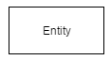

2. 属性(attribute)
每个实体都有属性，用椭圆表示并用来描述实体各个特征。
比如顾客的特征可能有顾客标识符，顾客姓名，顾客性别，顾客年龄等，如下图所示：
此外，每个实体至少要有一个唯一属性，用下划线标记，如图中的id字段。
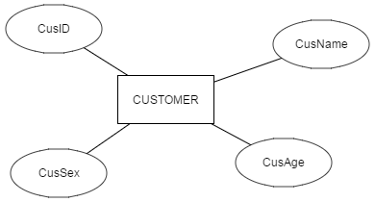

3. 联系(relation)
实体与实体之间通常具有某种关联，在ER图中用菱形表示。比如某职员向某主管汇报，如下图所示：
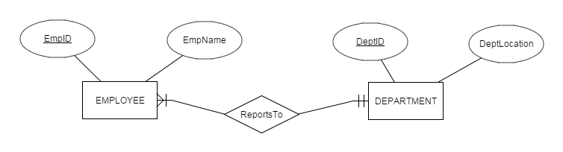
实体间连线的两端，写有一些符号。这些符号被称为基数约束(cardinality constraint)，用来表示实体可以有多少实例与另一实体的实例存在联系。
基数约束共有四种形态：
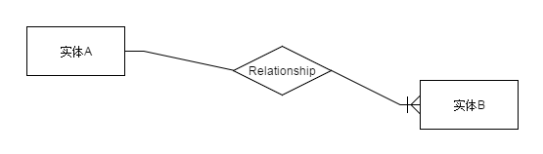
此为形态一，即强制多个对应，表示一个实体A对应多个实体B。一对多。
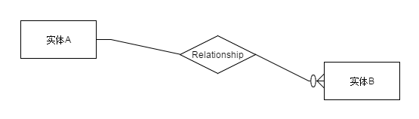
此为形态二，即可选多个对应，表示一个实体A对应0个或多个实体B。一对零或多。
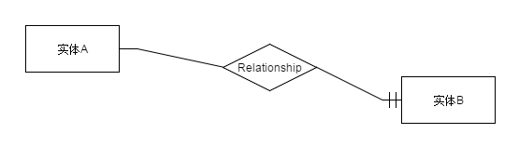
此为形态三，即强制单个对应，表示一个实体A对应一个实体B。一对一。
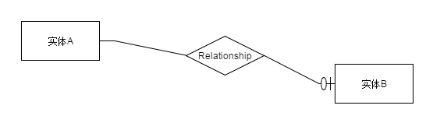
此为形态四，即可选单个对应，表示一个实体A对应0个或1个实体B。一对零或一。
我们知道联系是双向的，所以实际ER建模中常见的版本长这样：
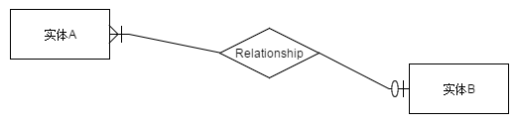
理解这个联系的方法是从两个方向进行解读，“实体A对应0个或1个实体B，实体B对应一个或多个实体A”。

扩展概念
使用前面介绍的这些概念，已经能完成基础ER建模了。然而，为了更为细致的刻画出用户需求，又有了下面这些建模规则。
1. 复合属性(composite attribute)
部分属性具有复合的特点，比如地址属性。地址可能包含了省份，城市，街道等子属性。
ER图上这类属性的属性名应当标记圆括号，然后扩展为多个子属性。可参考下面这个商店实体定义：
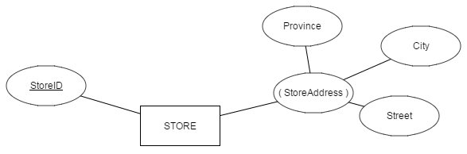
2. 多值属性(multivalued attribute)
部分属性具有多值的特点，比如一个职工可能有多个电话号码。
ER图上这类属性用双层椭圆标识，可参考下面这个职工实体定义：
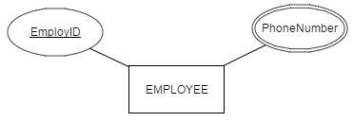
3. 派生属性(derives attribute)
部分属性可从其他属性或者其他数据(如当前日期)派生出来，这类属性在ER图上用虚线椭圆标识。
可参考下面士多店的实体定义：
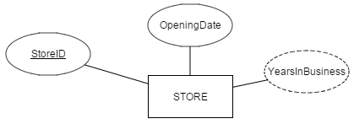
上图中士多店的YearsInBusiness属性表示店铺开张了多少年，这个属性可以结合当前日期与OpeningDate属性算到，因此用虚线椭圆标识。
4. 可选属性(optional attribute)
部分属性可能有也可能没有取值，比如说职工奖金。
ER图上这类属性通过在属性名后面添加(0)标识，可参考下面这个职工实体定义：
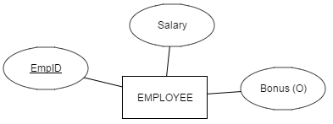
5. 联系的进一步描述
a. 可以在联系中表明联系中的最大最小基数，如下图所示：
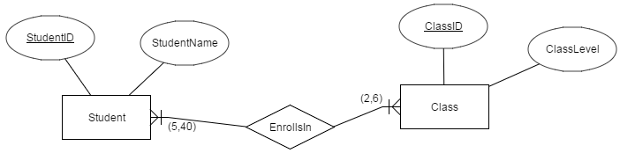
在上面这个例子中，每个学生具体对应到了2-6间教室；同时每间教室对应到了5-40名学生。
b. 也可以在联系中说明联系中的角色。这在一元联系中尤为常见，如下图所示：
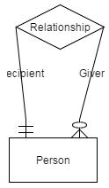
每个人只能送给其他人一份礼物，但可以收到0或多份礼物。
6. 关联实体(associated entity)
关联实体是用于描述M：N联系的一个替代方式，用一个内部有菱形的矩形表示，它没有唯一属性也没有部分唯一属性，且通常来说没有任何属性。
如下两个图可以说是等价的：
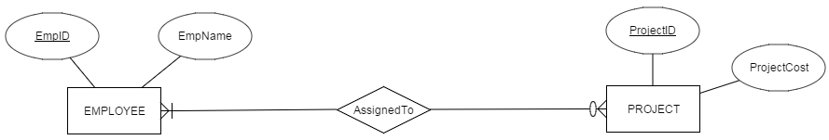
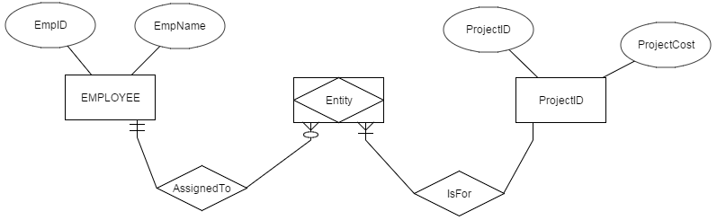
关联实体基本都是在多元联系的场景下用到，后面的高级话题部分会讲。
7. 弱实体(week entity)
通常来说，实体至少要有一个唯一属性。因为这样才能精确定位到需要处理的记录。但在ER建模这一层，也并非总是如此。
举例来说，假如现在需要为某个连锁酒店管理系统进行ER建模。该公司在全国各地都开有酒店。现在需要记录下各地酒店的房间使用情况。
可以将房间使用相关信息作为酒店的建模一个多值复合属性，如下图所示：
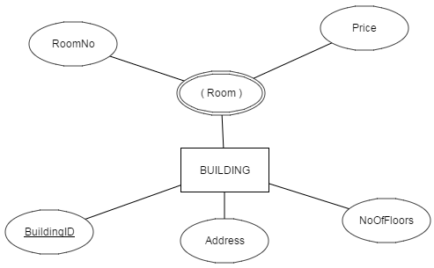
这样做算是对的，但是并没有体现出部分码地位，也就是说各RoomID在各Building的唯一性。同时，很多时候需要将房间实体化与其他实体相联系。比如每个房间对应的清洁工。
引入弱实体机制后，便可顺利解决这两个问题。如下图所示：
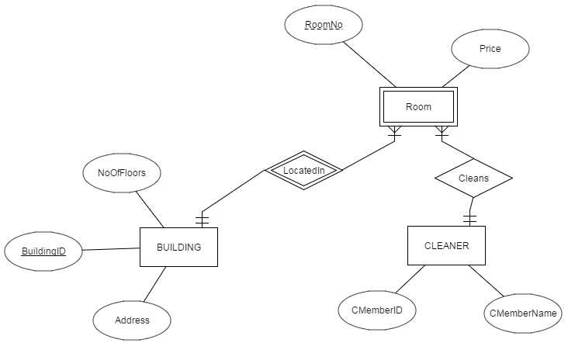
两个地方要注意一下，一是弱实体的“主码”称为部分码，码名下方用虚线标记；
再一个就是弱实体必须至少有一个属主实体，它们之间的联系需用双框菱形标识。弱实体部分码同其属主实体候选码的组合可以唯一定位到任何一个弱实体记录。

高级话题
1. 相同实体之间具有多个M:N关系
某人为一个学生选课系统进行ER建模，得到如下结果：
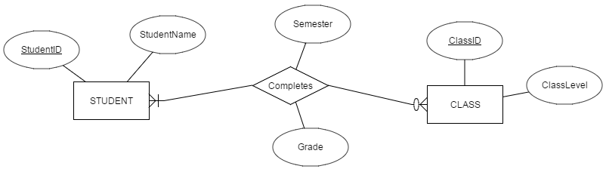
假如需求中有说明：一个同学一门课只能选一次，那这样的设计没问题。可是如果需求中说明，一个同学可以选一门课几次(可能是挂了好几次)，这样的设计就有问题了。
对此，正确的做法之一是使用有两个属主实体的弱实体：
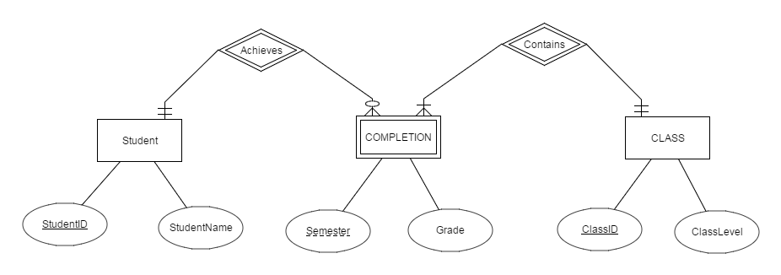
或者为每次预定生成一个唯一的id，如下图所示：
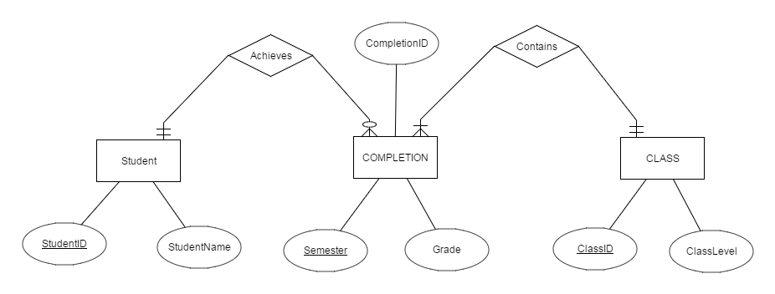
2. 三元(或更多)关系
在ER图中，联系一般是将两个实体关联起来，又或者自己关联自己。但是也有些时候，需求方需要同时将多个实体联系起来。这怎么办呢？要知道表示联系的菱形有且只有两个接口。
答曰：使用关联实体。下面这个ER图中，使用了关联实体描述了某工厂的供货商，生产产品，零件三方联系：
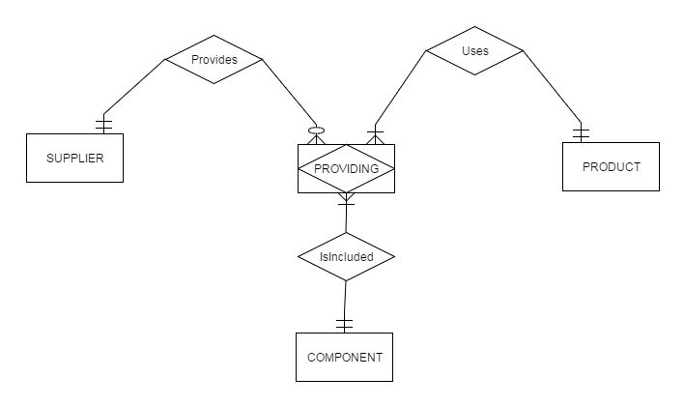
但如果现在需求又变更了，需要给关联增加某些属性，比如说供货商每次提供的货物量，这个ER图就不能用了。
因为这样就没办法区分同一家供应商为同一产品提供等数量的同一零件的不同实例了。解决的办法是把关联实体改成一般的实体，并增设一个唯一标识符：
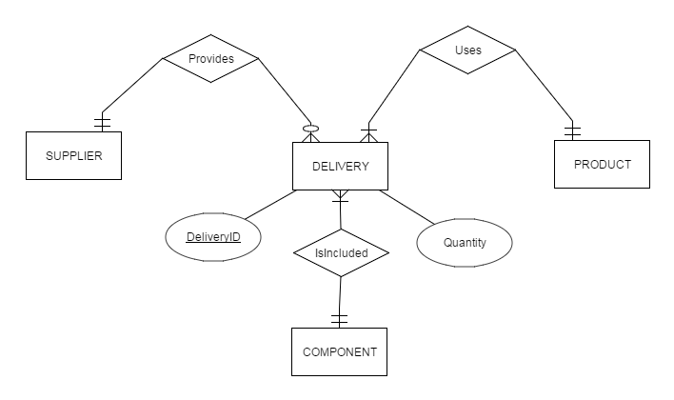

其他说明
1. 本文实体名全大写，属性和关系名则用首字母大写的驼峰法，同时尽量保证所有命名都全局唯一；
2. 用户的更多个性需求应当以注释，标签等方式一并标记在ER图中；
3. 建模工具可使用PowerDesigner，Workbench等。

小结
需求分析，ER建模是贯穿整个数据库生命周期的工作。这部分工作要求开发人员和业务方，数据库的使用者，公司领导等方面协同好需求，并将需求以ER图的模式可视化展现出来。
只有绘制好ER图之后，才能顺利进入到接下来的关系表设计阶段。

二、数据库关系建模
前言
ER建模环节完成后，需求就被描述成了ER图。之后，便可根据这个ER图设计相应的关系表了。
但从ER图到具体关系表的建立还需要经过两个步骤：
1. 逻辑模型设计
2. 物理模型设计。
其中前者将ER图映射为逻辑意义上的关系表，后者则映射为物理意义上的关系表。逻辑意义上的关系表可以理解为单纯意义上的关系表，它不涉及到表中字段数据类型，索引信息，触发器等等细节信息。

基本概念
在开始进行ER模型到逻辑关系表的具体映射之前，首先来学习一下逻辑模型中所涉及到的一些概念。
1. 关系(relation)
关系就是在数据库中存在的，包含行和列的一张表。也常被称为关系表，或者表。注意只有在确保不会引起混乱的时候使用最后一种称呼，因为关系表和一般意义上的表有很大区别。
2. 列(column)
列就是字面意义上表的列。但是它也有时被称作属性，或者域。
3. 行(row)
行就是字面意义上表的行。但是它也有时被称作元祖，或者记录。
4. 关系表 VS 一般的表
关系表有以下几个基本约束：
a. 一个列只能有一个名称；
b. 不能出现完全一样的行；
c. 表中每个值都必须为单值；
d. 同一列中的所有值都必须属于同一个域；
e. 行/列顺序无关
5. 主码(primary key)
每个关系必须要有一个主码(可含多列)，用来唯一标识表中各行记录。
6. 实体完整性约束(entity integrity constraint)
指所有主码必须非空。
7. 外码(foreign key)
外码是某关系中的一列，而这一列恰恰又是另一个关系的主码。
8. 参照完整性约束(reference integrity constraints)
外码取值要么为空，要么为其参照关系中的主码取值。

ER模型到关系表的映射
1. 将常规实体映射为关系
对常规实体来说，每个常规属性对应到关系表中的一列，而某单值且唯一的列则映射为主码，标记下划线。
如下实体：
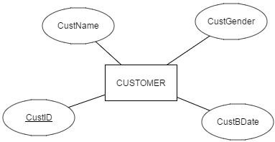
将映射为关系：
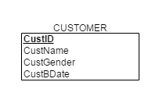
2. 将具有复合属性的实体映射为关系
这类映射中，复合属性的各子属性会映射到的新的关系中，但是复合属性名本身不会。
如下实体：
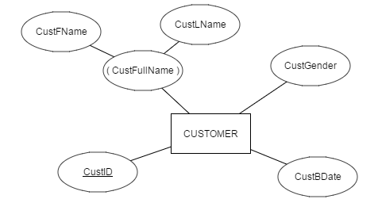
将映射为关系：
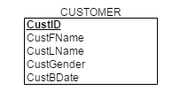
虽然关系中没有出现符合属性名了，但数据库上层的前端应用可能会利用到复合属性名。也就是ER图在各个阶段都有可能用到，不是说映射为关系后就没啥事了。
3. 将具有唯一复合属性的实体映射为关系
这类映射中，将会形成一个复合主码，其成员为复合属性的各子属性。
如下实体：
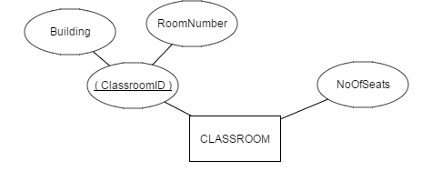
将映射为关系：
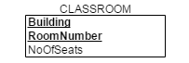
4. 将具有可选属性的实体映射为关系
这类映射中，需要将可选属性对应的列标记一个(O)。
如下实体：
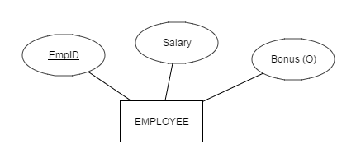
将映射为关系：
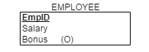
5. 一对多(1：M)联系的映射
这类映射的规则为：在由1：M联系中属于M侧的实体所映射得到的关系中设置一个外码，这个外码对应于由1侧的实体映射得到的关系中的主码。
如下ER模型：
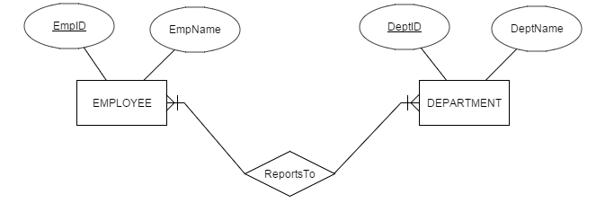
将映射为关系：
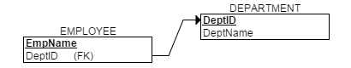
注意，外码命名不一定要和它对应的主码一致，应根据实际情况决定。
6. 多对多(M：N)联系映射
这类映射的规则为：除了具有多对多联系的两个实体之外，联系本身也需要映射为关系。联系对应的关系中将有两个外码，分别对应两个实体的主码，同时这两个外码构成新关系的主码。
比如下面这个ER模型：
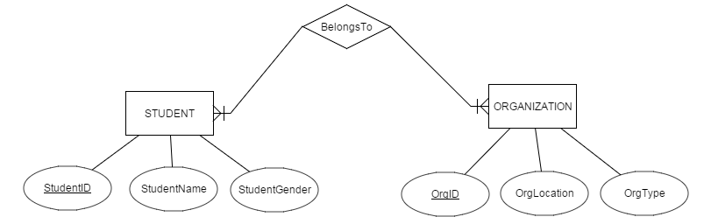
将映射为关系：
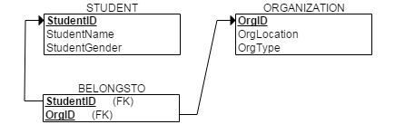
7. 一对一(1：1)联系的映射
这类映射和1：M的很相似。原则上外键设在任何一个实体的关系中都OK，但如果一对一联系中的基数约束是强制单个和可选单个这种类型，则最好将外键设置在可选多的一侧。因为这样可以保证关系中不会出现太多空值。
比如下面这个ER模型：
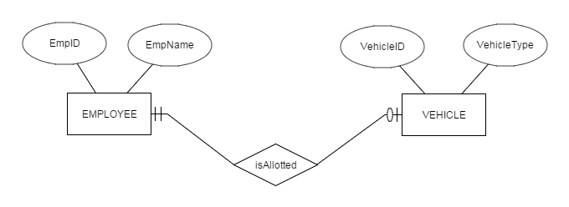
将映射为关系：
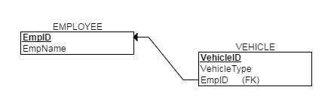
8. 将具有若干候选码的实体映射为关系
这类映射中，主码依然标记划线，而非主码唯一属性则标记(U)。
如下实体：
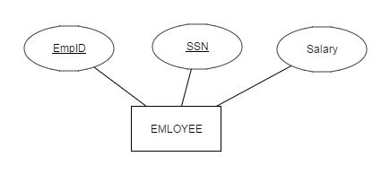
将映射为关系：
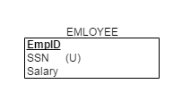
9. 将具有多值属性的实体映射为关系
这类映射中，需要为多值属性创建一个新的关系。新的关系中包含一个外码，对应到主实体的主码。同时属性值和外码构成新的关系的复合主码。
如下实体：
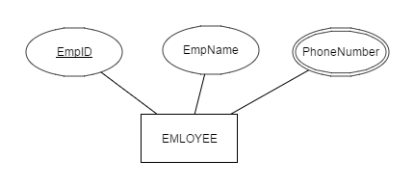
将映射为关系：
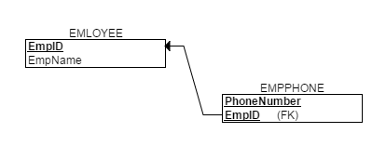
10. 将具有派生属性的实体映射为关系
派生属性不需要做什么特别处理，那是前端的事情。
11. 一对多(1：M)一元联系的映射
这类映射的规则为：实体映射得到的关系中包含一个外码，对应到关系自身的主码。
如下ER模型：
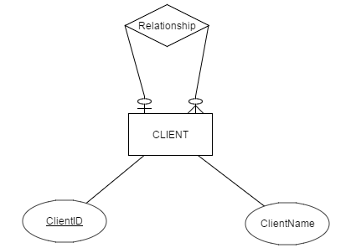
将映射为关系：
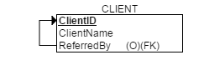
需要注意的是，该映射中外键名和主键名是不同的，以区分它和主码。事实上关系中也不允许出现名称相同的两列。
12. 多对多(M：N)一元联系的映射
这类映射的规则为：除了实体本身需要映射为关系之外，多对多联系需要映射为另一个关系。新的关系中将有两个外码，它们均对应到实体主码。且这两个外码又组合为新关系的复合主码。
如下ER模型：
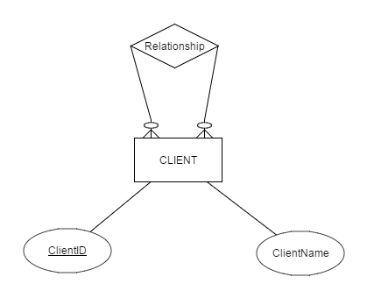
将映射为关系：
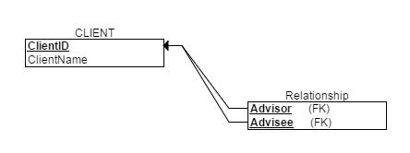
这里同样要注意外键名要避免和主键名重复。
13. 一对一(1：1)一元联系的映射
和上面第11条讲的一对多的一元联系映射规则完全相同，此处不再举例说明。
14. 将弱实体映射为关系
弱实体映射和常规一对多联系映射一样需要在弱实体(M侧实体)中建立一个对应到属主实体(1侧实体)的外码。然而区别是弱实体中的主码是弱实体自身的部分码+外码构成的复合主码，而后者的主码仅是M侧实体自己的主码。
如下ER模型：
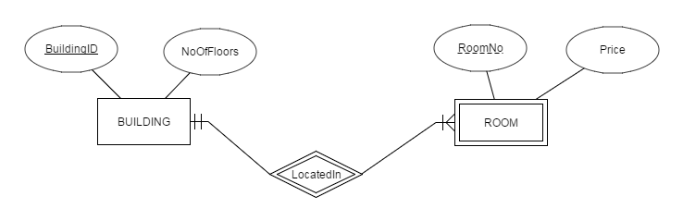
将映射为关系：
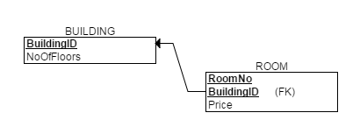
当然，如果联系是一对一，则弱实体的主码就是那个对应到其属主实体的外码而没有部分码了。
如下ER模型：
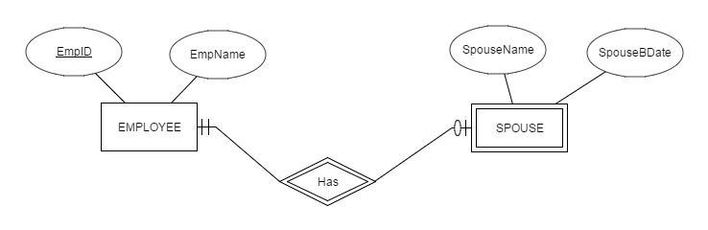
将映射为关系：
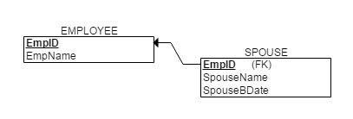
15. 将关联实体映射为关系
关联实体本身就是联系，因此它的映射规则和联系是一样的。
16. 三元联系的映射
这类映射和多对多联系的映射比较相似。如下ER模型：
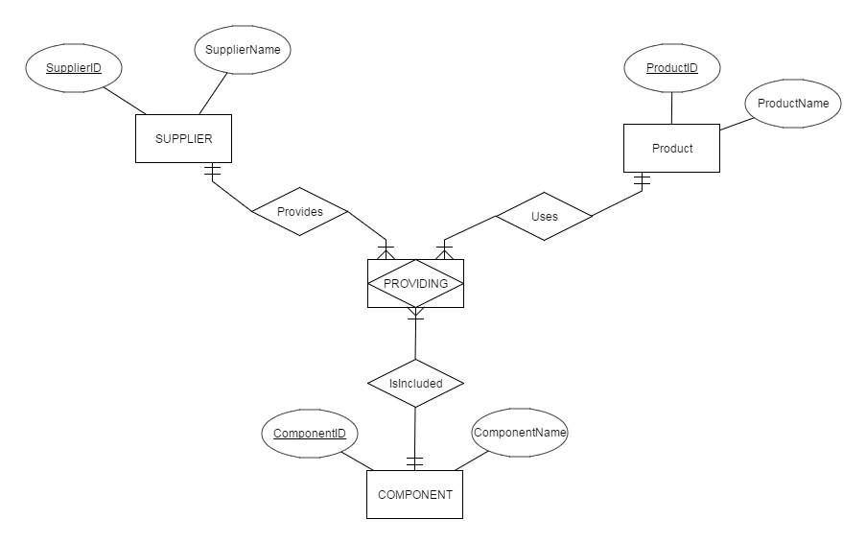
可映射为：
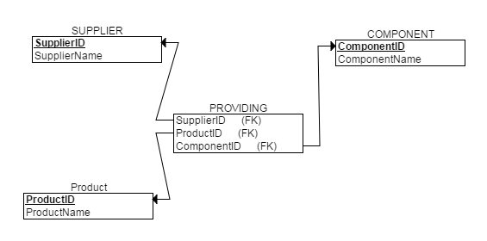
这里提示下，三元联系的情况，联系肯定是多对多对多的。因为如果这三元中有一个为一，那么三元联系就应转成两个二元的一对多联系。

概念模型 VS 逻辑模型
我们首先可以认为概念模型建模和ER建模、需求可视化表达的是一个意思。在这个环节中，数据开发人员绘制ER图，并和项目各方人员协同需求，达成一致。由于这部分的工作涉及到的人员开发能力比较薄弱，甚至不懂开发，因此ER图必须清晰明了，不能涉及到过多的技术细节。在ER图绘制完毕之后，才开始将它映射为关系表。这个映射的过程，就叫做逻辑模型建模或者关系建模。
有人会说，ER图不是可以直接映射到关系吗，而且已经有了相应的映射工具了，为什么还要绘制ER图多此一举呢？ER图是拿出去和别人谈需求的，要求各方人员都能看得懂。而关系表设计到了过多实现细节，比如：要给多对多联系/多值属性等多建一张表，要设置外码，各种复合主码等。这些东西不应该在谈需求的时候出现，它们应当对非开发人员透明。而且ER图中每个属性只会出现一次，减少了蕴含的信息量，是更好的交流和文档化工具。
还有，ER模型所蕴含的信息，也没有全部被逻辑模型包含。比如联系的自定义基数约束，比如实体的复合属性，派生属性，用户的自定义约束等等。因此ER模型在整个开发流程(如物理模型建模，甚至前端开发)中是都会用到的，不能认为ER模型转换到逻辑模型后就可以扔一边了。

小结
本文的逻辑关系表都是利用建模工具直接由ER图生成的。这确实很方便，但那些系统自动增加的字段和表的命名则需要根据实际情况进行调整。
逻辑模型设计好后，就可以开始着手数据库的物理实现了。数据库的物理实现也被称为物理模型建模，这个阶段不但需要参照逻辑模型，还应当参照ER图。

三、更新异常与规范化设计

更新异常
数据库的四大操作：增，删，改，查中，除了查，其他三个都可归为更新操作。而总的来说，ER建模和关系建模的目的，就是为了避免因大量冗余数据导致的数据库更新异常。
接下来本文将使用一张旅游公司的数据表，来具体分析没有ER建模和关系建模将导致的问题。
该数据表将由以下这些列组成：
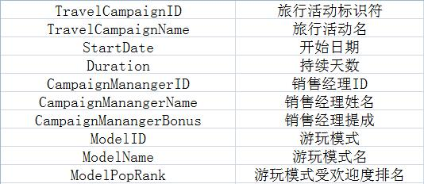
下面是该表内的一部分数据：
看到这张表的第一眼，就能发现有很多冗余数据存在，比如红框中的部分：
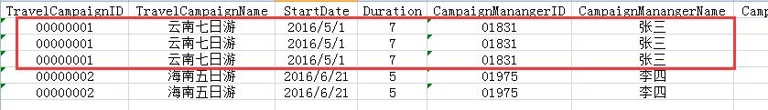
为什么信息冗余会导致更新异常呢？下面将对三种更新操作：插入，删除，修改可能出现的异常分别进行分析。
1. 插入异常(insertion anomaly)
这种异常是指当用户想要插入某一真实世界的实体数据时，还必须输入另一个真实世界中实体的数据。
举例来说，公司业务发展，新建了一个“家庭主妇团”的模式。但我要想往表里录入一个新的模式，还必须绑定地录入一个新的活动。
2. 删除异常(deletion anomaly)
这种异常是指当用户要删除某一真实世界的实体数据时，还必须删除另一个真实世界中实体的数据。
举例来说，假如删除下图红框中的记录：
就会导致把“老年人团”这种模式的相关数据也给清除掉了。
3. 修改异常(modification anomaly)
这种异常是指当用户要修改某个值的时候，同样的修改操作需要重复多次。
举例来说，假如公司为了吸引客户，决定多送一天，因而需要将”云南七日游“的持续时间改为8天。这时需要改动的地方就有三处了，如下图红框中所示：
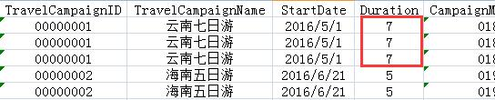

函数依赖
上述的这些更新异常，都可通过规范化设计的方式避免。在详细介绍规范化设计之前，首先来讨论一个重要的概念：函数依赖(functional dependency)。
函数依赖，是指关系中每行记录的某一列(或几列)的值唯一决定该条记录另一列的值。
总的来说，有以下几种函数依赖：
1. 平凡函数依赖(trivial functional dependency)
是指一个或多个属性确定它自己，或者它的子集。如本文样例数据集中TravelCampaignID,TravelCampaignName -> TravelCampaignID就是一个平凡函数依赖。
注：这种依赖在规范化中不会被用到。
2. 增广函数依赖(augmented functional dependency)
是指某个依赖式为真，则依赖式左侧，或者两侧同时增加某语句形成的一种依赖关系。如本文样例数据集中TravelCampaignID,ModleID -> TravelCampaignName。因为只需要TravelCampaignID就能够确定TravelCampaignName了。
注：这种依赖在规范化中不会被用到。
3. 等价函数依赖(equivalent functional dependency)
这种依赖关系是一对对的。比如若A->B和B->A都为真，那么A能推出来的，B同样也能推出来，因此A->B和B->A就被称作等价函数依赖。如本文样例数据集中TravelCampaignID-> TravelCampaignName和TravelCampaignName-> TravelCampaignID。
注：这种依赖只需保留一组依赖关系即可，但它不属于规范化的范畴。
4. 部分函数依赖(partial functional dependency)
是指关系的一列函数依赖于组合主码的一部分。显然这种依赖只有组合主码才存在。如本文样例数据中ModelID->ModelName，因为记录的复合主码(TravelCampaignID, ModelID)能确定记录的任何一列，ModelID只是该复合主码的一部分。
注：这种依赖关系属于规范化范畴。
5. 完全函数依赖(full key functional dependency)
是指复合主码函数确定关系中的其他列，并且复合主码的任意部分不能单独确定其他列。这个概念和上面的部分函数依赖显然是对立的。
注：这种依赖关系属于规范化范畴。
6. 传递函数依赖(transitive functional dependency)
是指非码列函数确定关系中的其他非码列。如本文样例数据中CampaignManangerID->CampaignManangerName显然就是一个传递函数依赖。
这六种函数依赖中只有后面三种和规范化设计有关。前面三种则因为对改进冗余信息并没有帮助，不纳入规范化过程中。

规范化
规范化设计能够有效的避免数据冗余导致的更新异常，它基于范式思想。一个关系是否满足某种范式通常要看它是否不包含某个函数依赖。
下面首先来看看这几个范式的定义：
1. 第一范式(1NF)
一个表如果每一行都是唯一，并且任何行都没有包含多个值的列，则它满足1NF。但对于关系表来说，真正的规范化过程从第二范式开始，因为关系表本身已经满足1NF了。
2. 第二范式(2NF)
一个表如果满足1NF，并且不包含部分函数依赖，则这个表满足2NF。
3. 第三范式(3NF)
一个表如果满足2NF，并且不包含传递函数依赖，则这个表满足3NF。
至于3NF以上的范式，则基于其他函数依赖，对于减少数据冗余消除异常没有多大帮助。这里就不再介绍了。
对样例数据进行第三范式规范化后，结果如下(红字列对应主码)：
旅行活动表：
业务经理表：
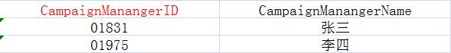
游玩模式表：
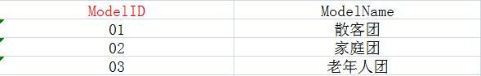
旅行活动 - 游玩模式联系表：
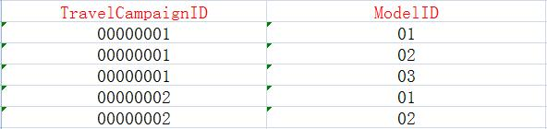

规范化的例外情况
并不是说所有的关系都必须满足3NF，没有那么绝对。有些时候可以考虑降到2NF。
比如说下面这个是某公司销售经理信息表：
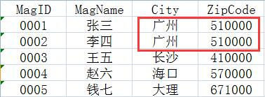
这张表并不满足3NF，因为邮编和城市之间存在了部分函数依赖，从而有信息冗余(见上图红框部分)。但由于该公司同一地区最多只有两名销售经理，因此冗余情况很少，规范化到3NF让表设计显得过于复杂化了。因此这种情况可以考虑不升级到3NF，让上层实现去解决冗余问题。

ER建模、关系建模与规范化设计
这些建模工作的作用，就是能够让设计的关系更容易满足规范化设计中的(第三)范式要求，从而减少数据冗余，消除更新异常。
在实际开发中，绝大部分情况还是按着ER建模->关系建模->物理模型建模来走。这样设计出来的表绝大部分满足第三范式，只有小部分地方需要调整一下，根据实际情况决定是选用3NF还是2NF，其中前者占大多数情况。

四、SQL

大数据技术中SQL的作用
SQL的全称为Structured Query Language，也即结构化查询语言。关系数据库中，SQL是用户使用数据库的基本手段，它能用于创建数据库或者关系，能对数据库中各关系进行增删改查，还能对数据库进行维护和管理等等。
而随着分布式计算平台如Hadoop，Spark的兴起，SQL的应用范围发生了较大变化，但它作为数据分析核心的地位，始终没有动摇。在新的背景下，SQL语言具有以下新的意义：
1. 管理大型分布式数据仓储系统中的"元仓"
所谓"元仓"，可以理解为存放元数据的数据库。关系数据库中叫数据字典(data dictionary)，而Hadoop平台的数据仓库工具Hive或Spark平台的Spark SQL则将其称为metastore。在这类分布式的仓储系统里，数据计算都是在分布式平台上进行，但其metastore几乎都是建立在传统的关系数据库(如MySQL)上。
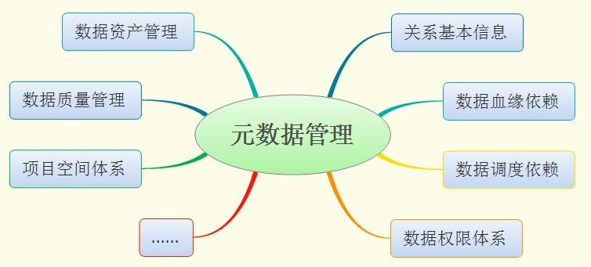
2. 操作大数据平台完成数据分析任务
Hadoop平台没有实现数据库，其核心只在于MapReduce编程框架和Hdfs文件系统。
针对该问题使用Hive数据仓库工具。这个工具提供一种类SQL的语言，用户能直接使用它进行数据分析，而它则负责将类SQL语言转化为MR代码，提交Hadoop平台执行。

SQL命令综述
总的来说，SQL语法可以划分为几大块：
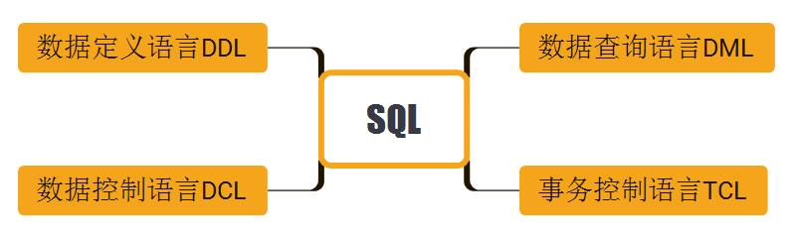
1. 数据定义语言DDL：用于具体实现关系，以及关系附带的一些结构，如索引等；
2. 数据查询语言DML：用于操作数据库，包括增删改查；
3. 数据控制语言DCL：用来帮助实现数据库的存取控制；
4. 事务控制语言TCL：用于数据库中的事务管理；

DDL
数据定义语言DDL(Data Definition Language)的组成部分并不多，主要涉及到的关键字有：CREATE, ALTER, DROP这三个。
1. CREATE
用于创建数据库，创建关系表，创建视图等。需要注意的是在建表的时候除了表本身，还要定义主外键约束，以及一些附带结构，如索引等。
2. ALTER
用于调整数据库/表/视图的结构信息。
3. DROP
用于删除数据库/表/视图。要注意删除的时候必须先删除外码所在关系，然后再删除被外码参照的主码的关系。

DML
数据查询语言DML(Data Manipulation Language)是SQL的主体成分，SQL的编写工作绝大部分都是在这一块。
总的来说，DML有以下功能(底层项为功能所涉及关键字)：
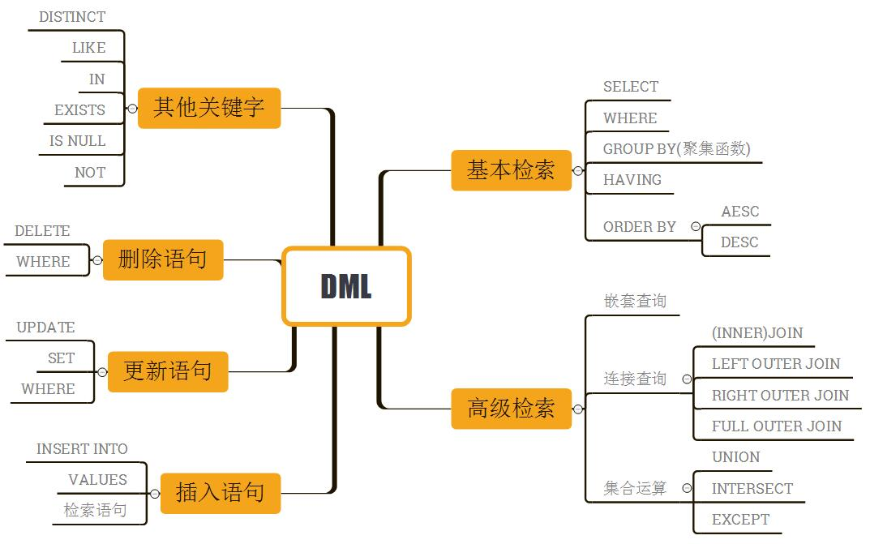
1. 基本检索
SELECT+WHERE+GROUP BY(聚集函数)+HAVING+ORDER BY是最常用的查询组合，要注意的是如果SELECT搭配了GROUP BY，那么GROUP BY后列也要是SELECT的一部分，这样查询结果才能清楚展示数据是按什么分组的。
另一方面，如果使用了GROUP BY，那么出现在SELECT后不使用聚集函数的列必须也出现在GROUP BY里否则系统提示异常。
因此GROUP BY后面跟了什么列，SELECT后面就单写什么列(不使用聚合函数)，出现的其他列则必须使用聚合函数。
此外，HAVING后面跟着的约束对象必须是聚合函数列。虽然感觉是有点重复(聚合函数列写了两次)，而且WHERE子句和HAVING子句中都不允许使用列别名...但若不满足这些约束，查询结果会混乱。
2. 高级检索
a) 嵌套查询：嵌套查询的层数尽量不要太高，否则会影响查询效率；
b) 连接查询：注意区分几种JOIN的不同含义；
c) 集合运算：集合运算的本质在于合并多条能"相融"的SQL语句；
3. 插入语句
插入语句的标准形式是INSERT INTO 表名 VALUES(表内容)，没有外码的关系要优先执行插入。
4. 更新语句
更新语句的标准形式是UPDATE 表名 SET 列值='XX' WHERE 条件。
5. 删除语句
删除语句的标准形式DELETE FROM 表名 WHERE 条件。注意不要和删除表的命令DROP搞混。

DCL & TCL
数据控制语言DCL(Data Control Language)主要是管理数据库权限，负责数据的安全。最常用的是GRANT和ROVOKE命令。
事务控制语言TCL(Transaction Control Language)则主要面向数据库的备份和恢复两大主题，常用命令为COMMIT和ROLLBACK。

五、数据库系统的实现

参照完整性约束对更新删除操作的影响
关系设计的目的就是为了减少冗余消除更新异常。但当时也留下一个问题：外码本身是冗余的，那么涉及到外码的更新时怎么办呢？
关系数据库理论将这个问题交给了RDBMS，让它来解决涉及外码的更新异常。下面先来看一下，涉及外码的更新异常到底长什么样子。
在下面的这个关系中：
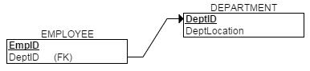
关系EMPLOYEE中的Dept属性是一个外码，它对应DEPARTMENT关系的主码。如果对该属性进行更新或者删除，那么这个外码就找不到它对应的主码，两个关系的联系就被破坏了。针对这个问题，RDBMS的解决方案有四个，下面以删除异常为例进行说明：
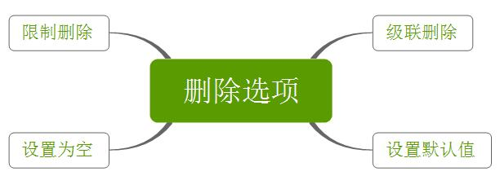
1. 限制删除
限制删除是指如果某记录主码被另一个记录外码对应，则该记录不允许被删除。如上面示例DEPARTMENT关系中的记录在删除的时候有可能被RDBMS禁止。
2. 级联删除
级联删除是指如果某个记录的主码被另一个记录的外码对应，那么这两个记录将一起被删除。
3. 设置为空
是指如果某个记录的主码被另一个记录的外码对应，那么在删除这个记录后，另外那个记录的外码字段置为空。
4. 设置默认值
同3，不过是将置为空改为设置成一个默认值。
更新情况和删除一样，要注意的是所有处理都发生在对外码映射中的非外码关系进行操作时发生。这些处理主要是对外码关系进行附加操作，如级联删除，置空，置默认值，或者报错。

索引机制
索引(index)机制的本质是一种检索加速机制。在下面这张客户关系表中：
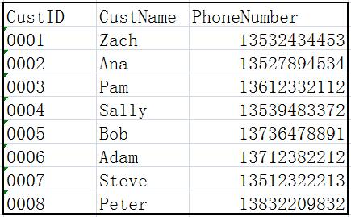
id是按顺序排列的，因此如果要检索某id对应记录，则由于记录已按id排好序，可使用多种查找算法提高检索效率，如二分查找等。但关系中某一列排好序以后，其他列必然是乱序的，那怎么办？在RDBMS中，这种情况可以通过新建一个只包含两列的附加表来实现：
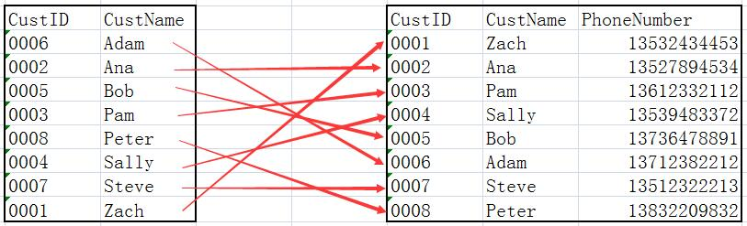
索引表中其中一列为索引字段，另一列则包含一个指针指向原纪录。这样在对索引列进行查询的时候，RDBMS会先对索引表进行操作，完了再映射到原表并返回结果。
从本质上来说，这是一种牺牲空间换取时间的办法，索引建立不单耗费存储资源，而且会降低更新、删除等操作的效率。

触发器机制
触发器是一种规则，当关系中删除、插入、修改一条记录的时候执行。它的应用场景很多，故几乎所有RDBMS都提供了该功能。
如下代码是在MYSQL中编写的触发器，它施加于student关系的insert操作上：每次insert一条学生记录后，都会更新关系中的记录数，如果记录数超过10，则不为新的学生分配导师：
1  2  3  4  5  6  7  8  9  10  11  12 | CREATE TRIGER studentinserttrigger  BEFORE INSERT ON student  FOR EACH ROW  BEGIN  DECLARE totaladvised INT DEFAULT 0;  SELECT COUNT(*) INTO totaladvised  FROM student  WHERE advisorid = NEW.advisorid;  IF (totaladvised >= 10) THEN  SET NEW.advisorid = NULL;  END IF  END;

数据库系统开发流程
所谓数据库系统(database system)，就是指让用户和数据库信息之间进行有效交互的计算机系统。其典型的框架如下图所示：
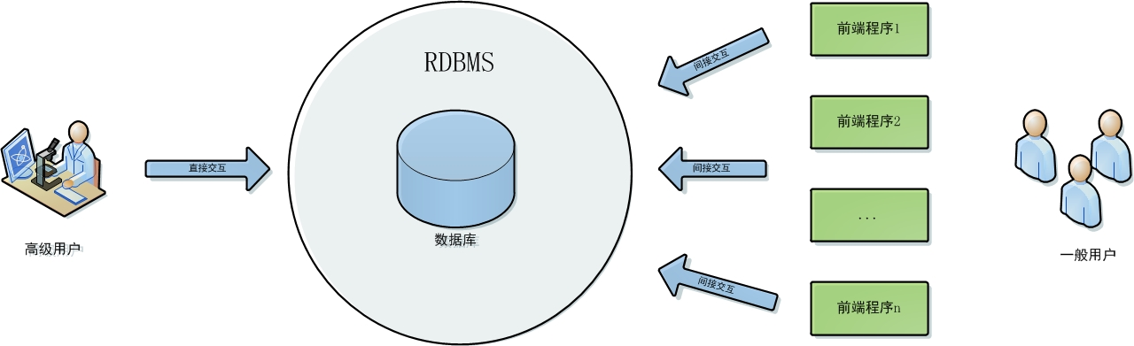
可见，数据库系统的三大主要成分分别是：数据库，数据库管理软件RDBMS，还有前端应用程序(网站，APP等)。
数据库是数据库系统的核心，负责存放所有数据。
而数据库对外的所有交互，均通过RDBMS来进行。
一般用户通过前端应用程序使用RDBMS，而比较专业的用户也可直接使用RDBMS操纵数据库。
举例来说，某人通过APP订购商品，那么这个APP就是前端应用程序。而当他有一个具体行为，比如付款的时候，前段应用程序就会和RDBMS通信，让RDBMS完成扣款并返回操作执行结果。
数据库系统的总体开发流程，可以总体划分为以下步骤：
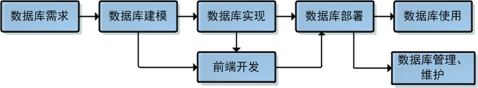
1. 数据库需求
需求搜集是所有环节中最重要的一步，吃透了用户需求，往往就成功了大半。这些需求将指导后面如需求建模、实现、以及前端应用程序开发等。通常来说，需求都会通过ER图来表示，并和各业务方讨论搜集得到，最终整理成文档。
要特别强调的一点是数据库系统开发需求阶段过程是循环迭代式的，一开始的需求集并不大，但随着项目的进展，需求会越来越多。而且不论是以上哪个阶段发生了需求变动，整个流程都需要重新走一遍，决不允许隐式变更需求。
2. 数据库建模
3. 数据库实现
这一步的本质就是在空的RDBMS里实现两中创建的关系模型，一般通过使用SQL或者RDBMS提供的前端工具实现。
4. 开发前端应用程序
前端应用开发在需求搜集好了之后就开始进行，主要有网站、APP等前端形式。另外前端程序的实际实现涉及到和数据库之间交互，因此这一步的最终完成在数据库建模之后。
5. 数据库部署
顾名思义，这一步就是部署数据库系统的软硬件环境。数据库部署还包含将初始数据填入数据库。
6. 数据库使用
7. 数据库管理和维护
严格来讲，这部分不算开发流程，属于数据库系统开发完成后的工作。

数据库系统管理
数据库系统发行后，控制权便从数据库设计、实现、部署的团队移交给了数据库管理员(database administrator, DBA)，并由他们来对系统进行管理。
数据库管理涵盖了确保一个已经部署的数据库系统正确运行的各种行为。为了实现这一目标，数据库管理具体包含以下范畴：
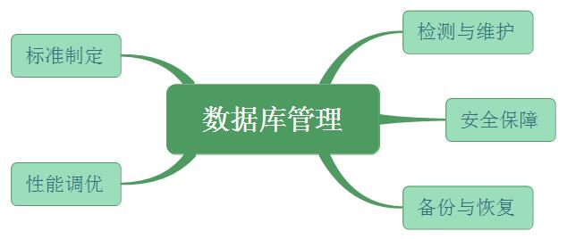
1. 数据库系统监测与维护
监测工作可以让DBA掌握数据库系统的运行情况，并针对发现的问题进行维护。比如发现存储资源不够用了，则要分配给数据库系统更多存储空间等。
同时，监测工作也可以让DBA知道关系数据库中各关系的具体使用情况，从而进行优化。比如某两个表被大群用户频繁使用，并只用来重复创建相同的报表。这时候DBA就可以考虑建议数据库开发团队反规范化设计的将这两个表合并到一起。
维护工作是指DBA在监测到了问题后，采取的修复行为。比如上面提到的分配更多存储空间，向数据系统加入新的关系(注: 数据库开发设计人员决定是否加入关系，DBA负责建议加入和具体执行)，都属于维护范畴。
2. 数据库安全保障
数据库安全保障工作可以说是数据库系统管理工作中的首要任务，该任务需要DBA对数据的存取过程严加控制。
具体点来说，就是要求DBA做好数据库访问人员的认证工作，并对所有用户进行权限划分。
此外，对于特别敏感的数据，还应进行加密处理。这部分功能一些商业数据库做得很好，比如Oracle。
3. 数据库备份与恢复
这里简要说明一下数据库备份与恢复的原理。我们知道，数据库的数据，是存放到磁盘里的。而计算机对数据的处理过程，都是先把数据从硬盘转移到内存，处理完后再放回去。
而如果数据在内存中进行处理，还没有将数据转移回磁盘的时候，数据库挂了的话就将导致数据丢失。因此RDBMS采用恢复日志(recovery log)机制，先记录更新操作要做的事情，比如那个数据被更新，更新前后的值，更新请求的用户等，然后再做具体的更新操作。在更新日志中可以设置"检查点"，之后DBA可使用它进行周期性副本备份。失效事件发生之后，DBA可以利用"检查点"进行系统恢复：回滚(Roll Back)至指定检查点状态。
对于那种彻底性毁坏的情况，比如发生火灾、地震等，可在多个不同物理站点上保留完全镜像备份(complete mirrored backup)。这些副本需持续更新保证与数据库系统一致。
4. 数据库性能优化
性能优化工作包括设置索引，逆规范化，SQL优化等等。通常有QPS(query per second)等指标来衡量数据库系统的优化效果。
这部分工作内容很多也比较杂，主要通过DBA管理RDBMS的查询优化器完成。但对于数据库的开发员和使用者来说，也多多少少要知道一点，比如写Hive语句的时候需要灵活设置分区，避免数据倾斜等。
5. 数据库标准制定
这部分工作包括数据库中字段命名规范，SQL编码规范的制定等。除了这些开发标准，还有使用标准，比如使用数据库的人需要遵守哪些有益于数据库系统健康的行为规范。

数据质量体系
数据库系统，以及接下一个系列要讲的数据仓库系统，都需要始终重视数据质量问题。用一句话概括，数据质量就是衡量数据能否真实、及时反映客观世界的指标。
具体来说，数据质量包含以下几大指标：
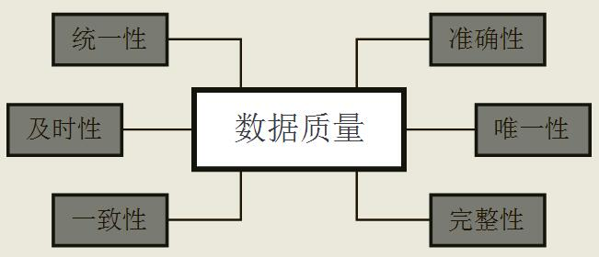
1. 准确性
准确性要求数据能够正确描述客观世界。比如某用户姓名拼音mu chen错误的录入成了muc hen，就应该弹出警告语；
2. 唯一性
唯一性要求数据不能被重复录入，或者不能有两个几乎相同的关系。比如张三李四在不同业务环境下分别建立了近乎相同的关系，这时应将这两个关系合并；
3. 完整性
完整性要求进行数据搜集时，需求数据的被描述程度要高。比如一个用户的购买记录中，必然要有支付金额这个属性；
4. 一致性
一致性要求不同关系、或者同一关系不同字段的数据意义不发生冲突。比如某关系中昨天存货量字段+当天进货量字段-当天销售量字段不等于当天存活量，否则就可能是数据质量有问题；
5. 及时性
及时性要求数据库系统中的数据"保鲜"。比如当天的购买记录当天就要入库；
6. 统一性
统一性要求数据格式统一。比如nike这个品牌，不能有的字段描述为"耐克"，而有的字段又是"奈克"；
数据质量和数据具体意义有很大相关性，因此无法单凭数据库理论来保证。且由于具体业务及真实世界的复杂性，数据质量问题必然会存在，不可能完全预防得了。因此很多RDBMS或第三方公司都提供了数据质量工程服务/软件，用来识别和校正数据库系统中的各种数据质量问题。

----------------------------------------------------------------------------------------------------------

MySQL中select * for update锁表的问题
由于InnoDB预设是Row-Level Lock，所以只有明确的指定主键，MySQL才会执行Row lock (只锁住被选取的内容) ，否则MySQL将会执行Table Lock (锁住整个表单)。
举个例子: 假设有个表单products ，里面有id跟name二个字段，id是主键。
 | 锁的情况 | 例
明确指定主键，并且有此记录 | row lock | SELECT * FROM products WHERE id='3' FOR UPDATE;  SELECT * FROM products WHERE id='3' and type=1 FOR UPDATE;
明确指定主键，若查无此记录 | 无lock | SELECT * FROM products WHERE id='-1' FOR UPDATE;
无主键 | table lock | SELECT * FROM products WHERE name='Mouse' FOR UPDATE;
主键不明确 | table lock | SELECT * FROM products WHERE id<>'3' FOR UPDATE;  SELECT * FROM products WHERE id LIKE '3' FOR UPDATE;

注：
- FOR UPDATE仅适用于InnoDB，且必须在交易区块(BEGIN/COMMIT)中才能生效。
2. 要测试锁定的状况，可以利用MySQL的Command Mode ，开二个视窗来做测试。
3. MyAsim 只支持表级锁，InnerDB支持行级锁。
4. 添加了(行级锁/表级锁)锁的数据不能被其它事务再锁定，也不被其它事务修改、删除。
5. 当锁是表级锁时，不管是否查询到记录，都会锁定表。

MySQL行级锁、表级锁、页级锁
MySQL的锁机制比较简单，其最显著的特点是不同的存储引擎支持不同的锁机制。
 | 描述 | 引擎 | 特性
行级 | 仅对指定的记录进行加锁，其它进程可以对同一个表中的其它记录进行操作。 | InnoDB | 开销大，加锁慢；会出现死锁；锁定粒度最小，发生锁冲突的概率最低，并发度也最高。
表级 | 锁定整张表，其它进程无法对该表进行写操作。  若是写锁，其它进程不允许读。 | MyISAM  MEMORY | 开销小，加锁快；不会出现死锁；锁定粒度大，发生锁冲突的概率最高，并发度最低。
页级 | 表级锁速度快，但冲突多，行级冲突少，但速度慢。所以取了折衷的页级，一次锁定相邻的一组记录。 | BDB | 开销和加锁时间界于表锁和行锁之间；会出现死锁；锁定粒度界于表锁和行锁之间，并发度一般。
行级锁优点：
- 在多线程中访问不同行时只存在少量锁定冲突。
- 回滚时更改较少。
- 可长时间锁定单一行。
行级锁缺点：
1. 占用更多的内存。
2. 锁定速度慢，因为必须获取更多的锁。
3. GROUP BY操作或者经常扫描整个表，比其它锁定慢。

InnoDB使用行锁定，BDB使用页锁定。对于这两种存储引擎，都可能存在死锁。这是因为，在SQL语句处理期间，InnoDB自动获得行锁定和BDB获得页锁定，而不是在事务启动时获得。

对WRITE，MySQL使用的表锁定方法原理如下：
如果在表上没有锁，在它上面放一个写锁。否则，把锁定请求放在写锁定队列中。

对READ，MySQL使用的锁定方法原理如下：
如果在表上没有写锁定，把一个读锁定放在它上面。否则，把锁请求放在读锁定队列中。

如果想要在一个表上做大量的 INSERT 和 SELECT 操作，但是并行的插入却不可能时，可以将记录插入到临时表中，然后定期将临时表中的数据更新到实际的表里。
LOCK TABLES real_table WRITE, insert_table WRITE;
INSERT INTO real_table SELECT * FROM insert_table;
TRUNCATE TABLE insert_table;
UNLOCK TABLES;

三种锁各有各的特点，若仅从锁的角度来说，
表级锁更适合于以查询为主，只有少量按索引条件更新数据的应用，如WEB应用；
行级锁更适合于有大量按索引条件并发更新少量不同数据，同时又有并发查询的应用，如一些在线事务处理系统。

MySQL表级锁有两种模式：表共享读锁（Table Read Lock）和表独占写锁（Table Write Lock）。
对MyISAM表的读操作，不会阻塞其他用户对同一表的读请求，但会阻塞对同一表的写操作；
对MyISAM表的写操作，则会阻塞其他用户对同一表的读和写操作。

MyISAM表：
MyISAM表的读和写是串行的，即在进行读操作时不能进行写操作，反之也是一样。
但在一定条件下MyISAM表也支持查询和插入的操作的并发进行，其机制是通过控制一个系统变量来进行的：
当其值设置为0时，不允许并发插入；
当其值设置为1时，如果MyISAM表中没有空洞（即表中没有被删除的行），MyISAM允许在一个进程读表的同时，另一个进程从表尾插入记录；
当其值设置为2时，无论MyISAM表中有没有空洞，都允许在表尾并发插入记录。

MyISAM锁调度是如何实现？
写进程将先获得锁（即使读请求先到锁等待队列）。
但这也造成一个很大的缺陷，即大量的写操作会造成查询操作很难获得读锁，从而可能造成永远阻塞。
可以通过一些设置来调节MyISAM的调度行为。
指定参数low-priority-updates，使MyISAM默认引擎给予读请求以优先的权利，设置其值为1（set low_priority_updates=1),使优先级降低。

InnoDB表：
InnoDB锁与MyISAM锁的最大不同在于：一是支持事务（TRANCSACTION），二是采用了行级锁。
事务是由一组SQL语句组成的逻辑处理单元，其有四个属性（简称ACID属性），分别为：
原子性（Atomicity）：事务是一个原子操作单元，其对数据的修改，要么全部执行，要么全都不执行；
一致性（Consistent）：在事务开始和完成时，数据都必须保持一致状态；
隔离性（Isolation）：数据库系统提供一定的隔离机制，保证事务在不受外部并发操作影响的“独立”环境执行；
持久性（Durable）：事务完成之后，它对于数据的修改是永久性的，即使出现系统故障也能够保持。

InnoDB有两种模式的行锁：
1）共享锁：允许一个事务去读一行，阻止其他事务获得相同数据集的排他锁。
( Select * from table_name where ......lock in share mode)
2）排他锁：允许获得排他锁的事务更新数据，阻止其他事务取得相同数据集的共享读锁和排他写锁。
(select * from table_name where.....for update)
为了允许行锁和表锁共存，实现多粒度锁机制；同时还有两种内部使用的意向锁（都是表锁），分别为意向共享锁和意向排他锁。
InnoDB行锁是通过给索引项加锁来实现的，即只有通过索引条件检索数据，InnoDB才使用行级锁，否则将使用表锁！

SQL语句预编译

一、预编译的SQL语句处理
预编译语句PreparedStatement 是java.sql中的一个接口，它是Statement的子接口。通过Statement对象执行SQL语句时，需要将SQL语句发送给DBMS，由DBMS首先进行编译后再执行。预编译语句和Statement不同，在创建PreparedStatement 对象时就指定了SQL语句，该语句立即发送给DBMS进行编译。当该编译语句被执行时，DBMS直接运行编译后的SQL语句，而不需要像其他SQL语句那样首先将其编译。预编译的SQL语句处理性能稍微高于普通的传递变量的办法。

二、预编译语句的作用
- 提高效率：当需要对数据库进行数据插入、更新或者删除的时候，程序会发送整个SQL语句给数据库处理和执行。数据库处理一个SQL语句，需要完成解析SQL语句、检查语法和语义以及生成代码；一般说来，处理时间要比执行语句所需要的时间长。预编译语句在创建的时候已经是将指定的SQL语句发送给了DBMS，完成了解析、检查、编译等工作。因此，当一个SQL语句需要执行多次时，使用预编译语句可以减少处理时间，提高执行效率。
- 提高安全性：防止sql注入。

三、预编译语句的使用
- 创建 PreparedStatement 对象
以下的代码段（其中 conn 是 Connection 对象）创建包含带4个 IN 参数占位符的 SQL 语句的 PreparedStatement 对象：
String sql = “insert into t_customer values(?,?,?,?)”;//组织一条含有参数的SQL语句
PreparedStatement ps = conn.prepareStatement(sql);ps对象包含语句 insert into t_customer values(?,?,?,?)，它已发送给DBMS，并为执行作好了准备。
- 传递 IN 参数
在执行 PreparedStatement 对象之前，必须设置每个 ? 参数的值。这可通过调用 setXXX 方法来完成，其中 XXX 是与该参数相应的类型。例如，如果参数具有Java 类型 long，则使用的方法就是 setLong。setXXX 方法的第一个参数是要设置的参数的序数位置，第二个参数是设置给该参数的值。例如，以下代码将第一个参数设为 输进来的account，第二个参数设为 password：
ps.setString(1, account);
ps.setString(2, password);
一旦设置了给定语句的参数值，其值将一直保留，直到被设置为新值或者调用clearParameters()方法清除它为止。

1．触发器的作用？
答：触发器是一中特殊的存储过程，主要是通过事件来触发而被执行的。它可以强化约束，来维护数据的完整性和一致性，可以跟踪数据库内的操作从而不允许未经许可的更新和变化。可以联级运算。如，某表上的触发器上包含对另一个表的数据操作，而该操作又会导致该表触发器被触发。

2。什么是存储过程？用什么来调用？
答：存储过程是一个预编译的SQL语句，优点是允许模块化的设计，就是说只需创建一次，以后在该程序中就可以调用多次。如果某次操作需要执行多次SQL，使用存储过程比单纯SQL语句执行要快。可以用一个命令对象来调用存储过程。

3。索引的作用？和它的优点缺点是什么？
答：索引就一种特殊的查询表，数据库的搜索引擎可以利用它加速对数据的检索。它很类似与现实生活中书的目录，不需要查询整本书内容就可以找到想要的数据。索引可以是唯一的，创建索引允许指定单个列或者是多个列。缺点是它减慢了数据录入的速度，同时也增加了数据库的尺寸大小。

3。什么是内存泄漏？
答：一般我们所说的内存泄漏指的是堆内存的泄漏。堆内存是程序从堆中为其分配的，大小任意的，使用完后要显示释放内存。当应用程序用关键字new等创建对象时，就从堆中为它分配一块内存，使用完后程序调用free或者delete释放该内存，否则就说该内存就不能被使用，我们就说该内存被泄漏了。

4。维护数据库的完整性和一致性，你喜欢用触发器还是自写业务逻辑？为什么？
答：我是这样做的，尽可能使用约束，如check,主键，外键，非空字段等来约束，这样做效率最高，也最方便。其次是使用触发器，这种方法可以保证，无论什么业务系统访问数据库都可以保证数据的完整新和一致性。最后考虑的是自写业务逻辑，但这样做麻烦，编程复杂，效率低下。

5。什么是事务？什么是锁？
答：事务就是被绑定在一起作为一个逻辑工作单元的SQL语句分组，如果任何一个语句操作失败那么整个操作就被失败，以后操作就会回滚到操作前状态，或者是上有个节点。为了确保要么执行，要么不执行，就可以使用事务。要将有组语句作为事务考虑，就需要通过ACID测试，即原子性，一致性，隔离性和持久性。
锁：在DBMS中，锁是实现事务的关键，锁可以保证事务的完整性和并发性。与现实生活中锁一样，它可以使某些数据的拥有者，在某段时间内不能使用某些数据或数据结构。当然锁还分级别的。

6。什么叫视图？游标是什么？
答：视图是一种虚拟的表，具有和物理表相同的功能。可以对视图进行增，改，查，操作，视图通常是有一个表或者多个表的行或列的子集。对视图的修改不影响基本表。它使得我们获取数据更容易，相比多表查询。
游标：是对查询出来的结果集作为一个单元来有效的处理。游标可以定在该单元中的特定行，从结果集的当前行检索一行或多行。可以对结果集当前行做修改。一般不使用游标，但是需要逐条处理数据的时候，游标显得十分重要。

7。为管理业务培训信息，建立3个表：
S(S#,SN,SD,SA)S#,SN,SD,SA分别代表学号，学员姓名，所属单位，学员年龄
C(C#,CN)C#,CN分别代表课程编号，课程名称
SC(S#,C#,G) S#,C#,G分别代表学号，所选的课程编号，学习成绩
（1）使用标准SQL嵌套语句查询选修课程名称为’税收基础’的学员学号和姓名?
答案：select s# ,sn from s where S# in(select S# from c,sc where c.c#=sc.c# and cn=’税收基础’)
(2) 使用标准SQL嵌套语句查询选修课程编号为’C2’的学员姓名和所属单位?
答：select sn,sd from s,sc where s.s#=sc.s# and sc.c#=’c2’
(3) 使用标准SQL嵌套语句查询不选修课程编号为’C5’的学员姓名和所属单位?
答：select sn,sd from s where s# not in(select s# from sc where c#=’c5’)
(4)查询选修了课程的学员人数
答：select 学员人数=count(distinct s#) from sc
(5) 查询选修课程超过5门的学员学号和所属单位?
答：select sn,sd from s where s# in(select s# from sc group by s# having count(distinct c#)>5)

